2017/2018学年度第一学期第四教育联盟期中考试
…………………密……………封……………线……………内……………不……………准……………答……………题……………………
学校____________ 班级 姓名 考试号 考场 座位号
八年级物理试题
一、选择题（每题2分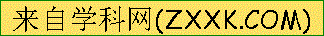，共24分）
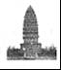
1.位于永济市普救寺中的莺莺塔如图所示，它是我国现有的四大回音建筑之一．若游人在塔附近的一定位置以两石相击，便可听到“呱、呱”的回声，类似青蛙鸣叫，并且声音也变得格外响亮．关于此现象，下列说法正确的是（ ）
A．“以两石相击”主要是空气振动发声 B．“类似青蛙鸣叫”是指音色相近
C．“变得格外响亮”是指音调变高 D．“呱、呱”的回声一定是噪声
2.下列关于声现象说法正确的是（ ）
A．剧院四壁做成凹凸不平或用蜂窝状的材料，是为了增强声音的响度
B．医生用“B超”给病人做检查，说明声音可以传递能量
C．百米赛跑时，终点计时员以看到发令枪冒烟开始计时，而不是以听到枪声开始计时，是因为声速远小于光速
D．学校路段“禁鸣喇叭”，是在传播过程中阻断噪声
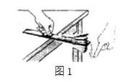
3.如图 1 所示，小秦改变了尺子伸出桌面的长度，用大小相同的力拨动尺子，尺子振动的快慢不同，听到的声音不同。这表明（ ）
A．音色与声源振动的幅度有关 B．音调与声源振动的频率有关
C. 响度跟人与声源的距离无关D．声音只能在空气中传播
- 下列四幅图片与其对应的说法，正确的是（ ）
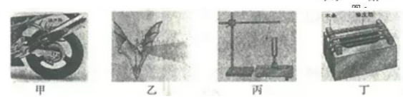
- 甲图摩托车的消音器是在传播过程中减弱噪声的
- 乙图蝙蝠的导航系统在太空中依然可以发挥作用
- 丙图正在发声的音叉把小球反复弹开，说明发声的音叉在振动
- 丁图自制橡皮筋吉他的橡皮筋绷紧程度相同时，细的橡皮筋是低音弦
5.对以下自然现象说法正确的是 （ ）
A．春日清晨，草叶上形成露珠是升华现象 B．夏天傍晚，院子里洒水利用液化吸热降温
C．晚秋时节，瓦片上出现白霜是凝固现象 D．深冬时节，树枝上出现雾凇是凝华现象
6.如图所示，甲、乙分别是酒精在标准大气压下熔化和沸腾时温度随时间变化的图像，下列说法正确的是（ ）
A．固态酒精是非晶体 B．在-117℃时，酒精处于液态
C．酒精温度计可以用来测量沸水的温度 D．酒精在沸腾过程中吸热但温度不变
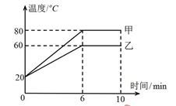
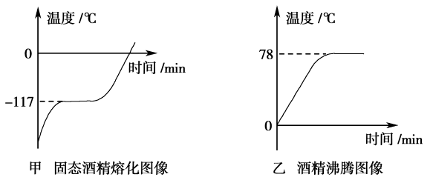
[来源:学_科_网]

7.对甲、乙两种物质同时持续加热，其温度随时间变化的图像如图所示。下列说法正确的是（ ）
A．甲物质的沸点一定是 80℃ B．乙物质的熔点一定是 60℃
C．甲物质在 4-6min 内一定持续吸收热量 D．乙物质在 6-10min 内一定是固液共存态
8.某些物质的微观特性表现为分子间距离很远，彼此间几乎没有力的作用，宏观特性表现为既无固定形状．也无固定体积，则该物质可能是（ ）
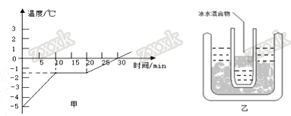
A．冰块 B．水 C．水蒸气 D．雪
9.如图甲所示为某物质的熔化图象，根据图象可知（ ）
A．该物质是非晶体
B．第15min该物质处于液态
C．若将装有冰水混合物的试管放入正在熔化的该物质中（如图乙所示），则试管内冰的质量会逐渐增加
D．图乙中，冰水混合物的温度会逐渐增加
- 下列四种现象中，由光的直线传播形成的是（ ）
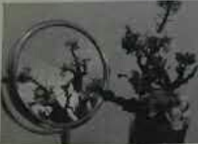
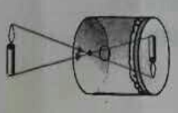
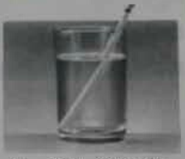
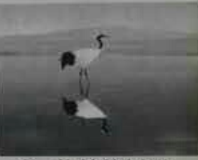

- A、镜中的花朵 B．小孔成像 C．水中“断”笔 D．仙鹤的倒影
- 如图8乙所示，是小安同学自制的潜望镜，利用它能在隐蔽处观察到外面的情况。用它正对如图8甲所示的光源“F”则所观察到的像是（ ）
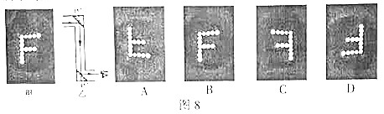
12. 台灯顶部有一个开口的灯罩，如图所示，夜晚，打开台灯，在它的上方一定高度处，放一张大白纸，下列图中最符合实际情况的是（图中黑色为阴暗区域）（ ）
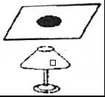
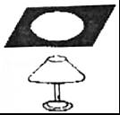
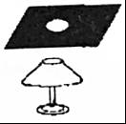
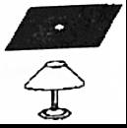
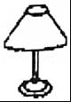
A． B． C． D．

二、填空题（每空1分，共24分）
- 我们生活在声音的世界里，声音由物体的 产生，以 的形式在介质中传播．倒车雷达利用 （选填“超声波”或 “次声波”）探测障碍物，帮助司机倒车。
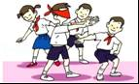
14.如图所示，蒙住双眼的小王能辨别周围同学的声音，这是因为不同人声音的 不同，同时还可以根据声音的 来大致判断周围同学离他的远近（以上两空均选填“响度”、“音调”或“音色”）．激光在真空中传播的速度为 m/s．
15.我县风景秀丽，漫步城区，绿树成荫！大量的树木可以在 减弱噪声（声源处/传播过程中/人耳处），从而使我们的生活环境更安静．噪声是由声源做 振动产生的，且强度过大．彩色电视机画面上的丰富色彩就是由红、 、蓝三种色光混合而成的；
16.2015年10月5日，屠呦呦因为发现青蒿素成为首位获自然科学类诺贝尔奖的中国人．青蒿素受热易失去活性，为了从溶液中提取青蒿素，她创造性地选用乙醚代替水或酒精，这是利用乙醚具有较 （选填“高”或“低”）的 ．日常生活中还会看到一些物态变化现象：如气体打火机中的燃料是通过 方法变成液体的．
17.我国首架拥有完全自主知识产权的大型客机c919在上海浦东机场成功起飞．飞机装有无锡某企业生产的3D打印钛合金零件，3D打印技术之就是在高能激光的作用下．钛合金粉末会 （选填“吸收”或“放出”）热量， （填物态变化名称）成液态，然后成型．通过晶莹剔透的露珠，我们可以更清楚地看到小草的叶脉，露珠的形成是水蒸气遇冷 （填写物态变化的名称）的结果．
18.气象部门实施人工降雨，有效减轻了赛事当天降雨量．人工降雨的方式之一是将干冰投撒到云层中，干冰 时从周围吸收大量的热，使空气中的水蒸气 成小水滴或 成小冰晶，下落而形成雨．
19.光的色散现象表明太阳光是由 混合而成，如图，让一束太阳光穿过狭缝，射到三棱镜上，从三棱镜另一侧的白屏上可以看到一条彩色的光带，A处是 色光．超市里收银员收款时，往往用一个类似探头的扫描器照射商品上的条形码，扫描器将光信号转化为电信号输入到电脑里，从而识别商品的种类和价格．如图所示，条形码由黑白相间的条纹组成，其中黑色条纹能够 （填“反射”或“吸收”）各种色光；
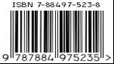
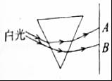
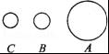

20.在苏州地区曾出现过壮观的“日全食”，这个现象是由于光的 形成的．右图表示日全食时，太阳、地球、月球位置示意图，若图中的A表示太阳，则B表示 球．钞票上隐藏的荧光标记在 的照射下会显现出来．
三、解答题（共52分）
21.（6分）（1）作出图中物体AB在平面镜MN中所成的像A'B'（保留作图痕迹）。
(2)请在图中用光路图作出井底之蛙“观天”的最大范围．
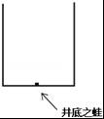
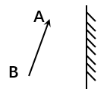
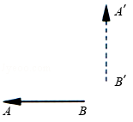
(3)如图乙所示，A′B′是物体AB在平面镜中所成的像，根据平面镜成像的特点在图中画出平面镜。

22.（10分）小明用图甲的装置，探究水沸腾时温度变化的特点，实验数据记录如下．[来源:学,科,网]
时间/min | 0 | 0.5[来源:Z&xx&k.Com] | 1 | 1.5 | 2 | 2.5 | 3 | 3.5
温度/℃ | 90 | 92.4 | 94.4 | 95.6 | 96.8 | 98 | 98 | 98

（1）所用的液体温度计是利用测温液体的
测温物质 | 凝固点/℃ | 沸点/℃
水银 | -39 | 357
酒精 | -117 | 78
___________性质制成的．右表是两种物
质的凝固点与沸点，本实验应选用
_____ ____作为测温物质的温度计．
（2）安装实验器材时，应按照 （填“自上而下”或“自下而上”）的顺序进行．
（3）分折实验数据可知水在沸腾时温度的特点是 ；
（4）分析实验数据可知水的沸点为 ℃，低于l00℃．产生这一现象的原因可能是当地大气压强
（填“高于”、“低于”或“等于”）一个标准大气压．
（5）图 （填“乙”或“丙”）内能反映水沸腾前产生气泡的情形．
（6）器材安装好后，为适当缩短实验时间，小亮同学在烧杯中倒入一些热水，温度计示数如图乙所示，温度计读数为 ℃．
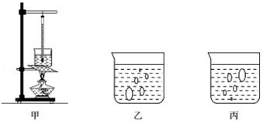
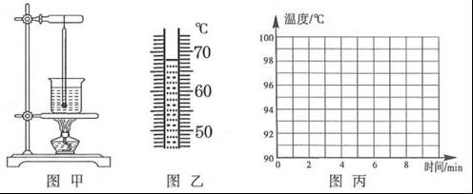
（7）请根据表格中数据，在图丙的坐标系中画出水在沸腾前后温度随时间变化的图线．（2分）
23.（6分）在“探究平面镜成像特点”实验中，小明在水平桌面上铺一张白纸，在白纸上竖直放置一块薄平板玻璃，在玻璃板前放一支点燃的蜡烛A，再另取一支未点燃的蜡烛B放在成像处，如图所示。
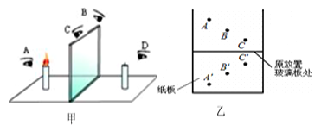

（1）实验中用平板玻璃代替平面镜是为了________________________。
（2）实验中为使蜡烛B与A的像重合，眼睛应在_____（选填“A”、“B”、“C”或“D”）位置。
（3）当蜡烛A靠近玻璃板时，镜中像的大小将________（选填“变大”、“变小”或“不变”）。
（4）为验证像的虚实，小明在蜡烛B处放上光屏，眼睛从_____（选填“A”、“B”、“C”或“D”）位置观察光屏，发现光屏上________（选填“有”或“没有”）像。[来源:学§科§网Z§X§X§K]
（5）经过三次实验，小明记录物与对应像的位置如图乙所示，为验证更多的实验结论，他应增加的实验测量仪器是_______________。
24.(6分)学习了光学知识后，小茗和小朵想自己探究小孔成像现象，如图a所示，她们给两个空罐的底部中央分别打上了一个圆孔和一个方孔，再用两片半透明的塑料膜蒙在空罐的口上，分别将小孔对着烛焰和灯泡，可以看到烛焰和灯丝通过小孔所成的像．
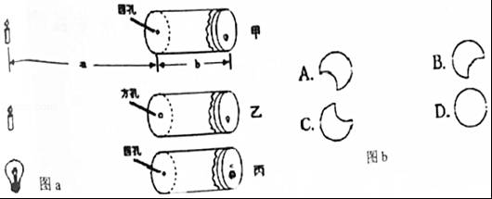

（2分）（1）甲图中点燃的蜡烛距小孔a，像距小孔b（a＞b），则半透明膜上的像是
A．倒立的、放大的 B．正立的、缩小的
C．倒立的、缩小的 D．正立的、放大的
（2）比较甲、乙两图可知，像的大小与小孔形状 （有关/无关）．
（3）比较甲、丙两图，像的形状与 有关．
（2分）（4）日食奇观时，如果利用甲实验装置对“”形太阳进行观察，在半透明塑料膜上看到像的形状是 ．
25.（8分）请参与以下实验探究过程：
【探究名称】影响液体蒸发快慢的因素。 【提出问题】液体蒸发快慢跟哪些因素有关？
【猜想与假设】通过观察图甲和联系生活实际进行猜想。
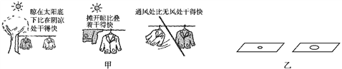
猜想一：液体蒸发快慢可能跟液体__________的高低、液体__________________________的大小和液体表面____________有关。
猜想二：相同条件下，将水和酒精同时擦在手臂上，酒精更容易干，猜想液体蒸发快慢可能还与_____有关。
【设计与进行实验】小明同学对其中的一个猜想进行了如下实验：
如图乙所示，在两块相同的玻璃板上，分别滴一滴质量相等的酒精，通过观察图中情景可知，他探究的是酒精蒸发快慢与____________________是否有关。此实验过程中需控制酒精____________和其表面上方空气流动快慢相同。
【交流与评估】我们知道液体蒸发时要吸热，请你举一个应用蒸发吸热的事例：__________________。（2分）
26. （6分）如图是“探究物质熔化规律”的实验装置。实验时先将固体物质和温度计分别放入试管内，再将试管放入大烧杯的水中，用酒精灯加热，观察固体的熔化过程。
（1）将固体物质和温度计分别放入试管内，再将试管放入大烧杯的水中进行加热固体的好处是________。
（2）如图乙所示为读取温度计示数的方法，正确的是______（填“A”“B”或“C”）。
（3）该固体熔化的图像如图丙，由图像可知该物质是________（填“晶体”或“非晶体”），该物质的熔化过程用了______min，BC段该物质处于______________态。

（4）热一段时间后，可看到烧杯中有“白气”冒出，“白气”是 （填序号）。
A．水蒸汽 B．小水珠
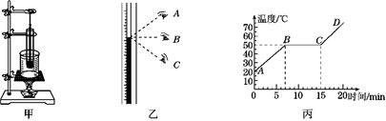

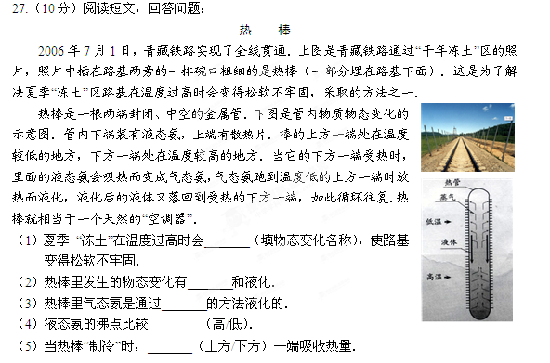
2017/2018学年度第一学期第四教育联盟期中考试
班级 学号 姓名 考试号
…………………………密……………………………………………封………………………………线………………………………

八年级物理答题纸
一、选择题（每题2分，共24分）
题号 | 1 | 2 | 3 | 4 | 5 | 6 | 7[来源:学.科.网Z.X.X.K] | 8 | 9 | 10 | 11 | 12
答案
- 填空题（每空1分，共24分）
- 、 、
- 、 、
- 、 、
- 、 、
- 、 、
- 、 、
- 、 、
- 、 、
三、解答题（共52分）
21.（6分）
0 1 2 3 4

- （10分）（1） 、

（2）
（3）
（4） 、
（5） （6）
- （6分）（1） （2）
（3） （4） 、
（5）
24.（6分）（1） （2分） （2）
（3） （4） （2分）
25.（8分） 猜想一： 、 、
猜想二：
【设计与进行实验： 、
【交流与评估】： （2分）
- （6分）（1） （2）
（3） 、 、
（4）
27.（10分）（1） （2） （3）
（4） （5）

